PUNTATORI A FUNZIONE

Le variabili sono state definite come area di memoria con nome (hanno quindi un indirizzo), tutto è in memoria, anche il codice --> porzioni di codice con un nome --> LE FUNZIONI.

L’indirizzo di una funzione si ottiene come per gli array (non con &) --> nome della funzione senza “()”

Anche per le funzioni è possibile definire un puntatore poichè restituisce un indirizzo. Il tipo del puntatore è il tipo di dato restituito dalla funzione e l’elenco dei parametri della funzione.

Schema della sintassi:

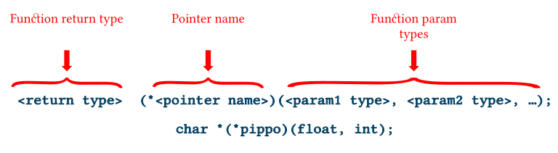
Altri esempi:

–int (*a)(void); // a funzione che restituisce int e non vuole argomenti
–int (*b)(int,int); // a funzione che restituisce int e prende due int
–char (*c)(double*, float*); //a funzione che restituisce char e prende un double e un float

Non possiamo leggere/scrivere a quell’indirizzo.
L’utilizzo principale di questo costrutto è molto apio in OS e RTOS(Real Time Operating System) programming, Vettori di funzione, Callback, nominare del codice che possiamo implementare ad altro codice (tipicamente una funzione)

Esempi:
- Utilizzato da due funzione delle librerie standard del C --> qsort(), bsearch()
- Ci sono anche buni esempi di polimorfismo ovvero la capacità di operare con differenti tipi di dati

----------------------------------------------------------------------------------------------------------------------------
qsort()

Permette di ordinare un array generico, utilizza l’algoritmo quick-sort, essendo applicabile a un array di qualsiasi tipo (int, float, double, puntatori, struct di differenti tipi).

Per ordinare l’array si considerano a coppie gli elementi, confronta il contenuto e nel caso li scambia.
Cosa serve per ordinarlo? -> Devo sapere da quanti elementi è composto, passo alla funzione il numero di elementi.
Per gli scambi devo sapere quanti byte occupa ciascun elemento e passo quindi la dimensione in byte del singolo elemento.

Per il confronto è necessario che il qsort ordini ogni tipo di elementi che possono comporre l’array, ad esempio il confronto tra int avviene in modo differente rispetto alle stringhe --> Per questo motivo chi invoca la funzione deve fornire anche il codice che realiza il confronto.

La qsort prende come parametri: void qsort(void *base, size_t nmemb, size_t size,
int (*compar)(const void *, const void *)); --> Puntatore a funzione per effettuare il confronto

*base -> array da ordinare
nmemb -> numero di elementi dell’array
size -> la dimensione di ogni elemento
int (*compar)(const void *, const void *) -> puntatore alla funzione

----------------------------------------------------------------------------------------------------------------------------
bsearch()
Questa funzione permette di effettuare una ricerca binaria all’interno di un’array ordinato, utilizza gli stessi parametri della qsort() + il valore da ricercare.

Restituisce l’indirizzo dell’elemento trovato altrimenti NULL se non trova niente.

void *bsearch(const void *key, const void *base, size_t nmemb, size_t size, int (*compar)(const void *, const void *));

L’algoritmo di ricerca utilizzato permette di effettuare un numero di iterazioni molto minore. Effettua l’ordinamento e successivamente la ricerca, risulta essere particolarmente più veloce del qsort().

